Совет сельского поселения Караярский сельсовет
муниципального района Караидельский район
Республики Башкортостан

РЕШЕНИЕ
от 22 декабря 2015 года № 3-8

Об утверждении структуры и штатного расписания администрации сельского поселения Караярский сельсовет муниципального района
Караидельский район Республики Башкортостан

В соответствии с Указом Президента Республики Башкортостан от 29 сентября 2014 года №УП-255 «О структуре исполнительных органов государственной власти Республики Башкортостан», Федеральным законом от 06.10.2003г. №131-ФЗ «Об общих принципах организации местного самоуправления в Российской Федерации», Уставом сельского поселения Караярский сельсовет муниципального района Караидельский район Республики Башкортостан (в редакции решения Совета сельского поселения Караярский сельсовет муниципального района Караидельский район Республики Башкортостан от 22 февраля 2015г. №59/5), Совет сельского поселения Караярский сельсовет муниципального района Караидельский район Республики Башкортостан решил:
- Утвердить структуру администрации сельского поселения Караярский сельсовет муниципального района Караидельский район Республики Башкортостан согласно приложению №1.
- Утвердить штатное расписание администрации сельского поселения Караярский сельсовет муниципального района Караидельский район Республики Башкортостан согласно приложению №2.
- Утвердить список должностей муниципальной службы, замещаемых в Совете и администрации сельского поселения Караярский сельсовет муниципального района Караидельский район Республики Башкортостан согласно приложению №3.
- Решение Совета сельского поселения Караярский сельсовет муниципального района Караидельский район Республики Башкортостан от 18 февраля 2015г. №59/5 признать утратившим силу.
- Обнародовать настоящее решение на информационном стенде в здании администрации сельского поселения Караярский сельсовет по адресу: с.Караяр, ул.Набережная 19 и разместить на официальном сайте сельского поселения: Ошибка! Недопустимый объект гиперссылки.mail.ru.
- Контроль за исполнением настоящего решения оставляю за собой.
- Настоящее решение вступает в силу с 01 января 2016 года.

Глава сельского поселения
Караярский сельсовет
муниципального района
Караидельский районРеспублики Башкортостан Г.Ш.Хайдаршина
с.Караяр
22 декабря 2015 года
№ 3/8

Приложение №1
к решению Совета СП Караярский сельсовет
МР Караидельский район РБ
от 22 декабря 2015 года

СТРУКТУРА АДМИНИСТРАЦИИ СЕЛЬСКОГО ПОСЕЛЕНИЯ КАРАЯРСКИЙ СЕЛЬСОВЕТ
МУНИЦИПАЛЬНОГО РАЙОНА КАРАИДЕЛЬСКИЙ РАЙОН РЕСПУБЛИКИ БАШКОРТОСТАН
на 1 января 2016 года

Итого по администрации:

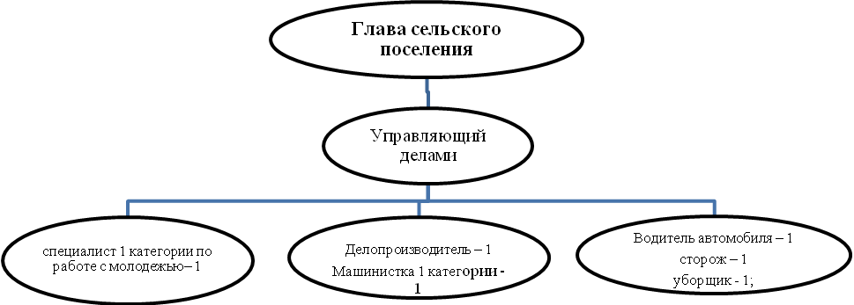

Глава сельского поселения - 1
Управляющий делами- 1
Специалист 1 категории по работе с молодежью- 1
Делопроизводитель – 1
Машинистка 1 категории - 1
Водитель автомобиля- 1
Сторож 1
Уборщик- 1

Всего: - 8

Из них муниц.служащих - 3

Из 3 работников аппарата старших и ведущих должностей – 1
Служащие - 2
Техперсонал - 3

Примечание: Глава сельского поселения является председателем Совета сельского поселения и главой администрации сельского поселения

